Juego de pesca

Software de Entretenimiento y Videojuegos

Jorge Sierra Miranda, Paula Díaz Puertas, David Sariego Fernández

Índice

Mecánica del juego 2

Elementos 2

Realización 3

# Mecánica del juego

El juego consiste en una barca en un lago, donde tienes que pescar el máximo número de peces posibles en un minuto.

Al ejecutar el juego nos mostrará una pantalla de presentación, en la cual tendremos que pulsar un botón para comenzar a jugar

El lago tiene unos límites de los cuales ni la embarcación ni los peces podrán salirse. Mediante un sencillo algoritmo, los peces se mueven por el agua del lago de forma aleatoria, mientras que la embarcación podrá desplazarse únicamente por la superficie de éste mediante dos botones en la parte inferior derecha de la pantalla.

Para pescar, dispondremos de otro botón en la parte inferior izquierda de la pantalla. Al pulsarlo creará un anzuelo que caerá hasta el fondo del lago. Si el anzuelo choca con algún pez, desaparecerá este pez y el anzuelo, y contará el pez como pescado; si el anzuelo no choca con ningún pez, desaparecerá al llegar al fondo del lago.

La partida finalizará tras un minuto pescando. Nos mostrará una pantalla final con el número de peces pescados.

# Elementos



Estos son los tiles utilizados para la creación del mapa del juego, usando el programa Tiled Map Editor.

En el mapa se distinguen los elementos:

**Límites**: Delimita la zona de jugabilidad del mapa, lo que sería el lago. Ningún elemento del juego puede salir de estos límites.

**Peces**: Son unas zonas del mapa de las cuales surgirán los peces creados.

**Agua**: Es el elemento que simulará el comportamiento del agua en la vida real.

**Suelos**: Cubrirá todos los límites del mapa, tanto inferiores como superiores.

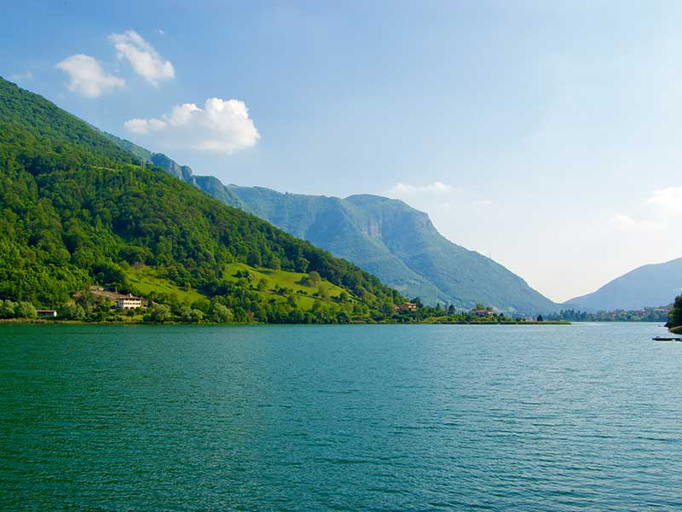



La imagen de la pantalla de presentación y el botón que tendrás que pulsar para iniciar la partida.





Los controles que tendrás que pulsar en la pantalla para jugar.

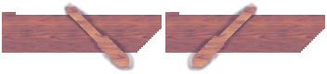

La barca. Tiene una animación en la que moverá el remo.

C:\Users\Paupa\Downloads\PescaDeEstrellas\res\añil.png

El anzuelo y los peces del lago. Hay varios tipos de peces diferentes, pero solo cambiará su color, la forma es la misma.

# Realización

Del código, es importante señalar que hemos utilizado un algoritmo sacado de internet para conseguir un comportamiento realista del agua, y que la barca no se encuentra colocada en un eje x, sino que está “físicamente” flotando sobre el agua.

La condición de fin del juego será únicamente cuando se cumpla un minuto de juego.